Wtorek 25.12. 2022

- − Jakie ptaki były w karmniku? Jakie ptaki były na karmniku?
− Ile ptaków było pod karmnikiem?
− Z której strony nadlatywał ptak? Jaki to był ptak?
- Spróbuj ułożyć podpis do obrazka z rozsypanki.

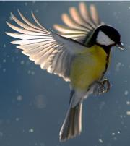
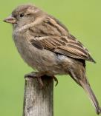
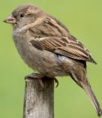
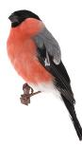
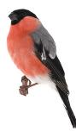
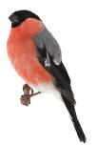
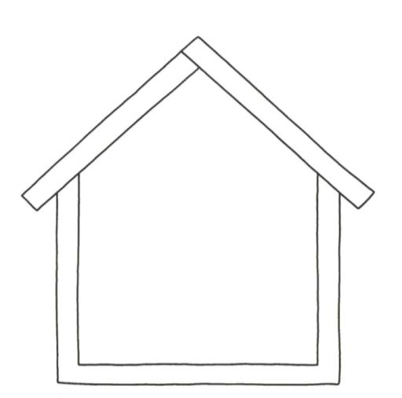
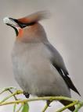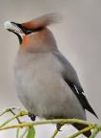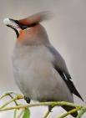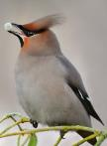

m a k r i n k
- Uzupełnij strony
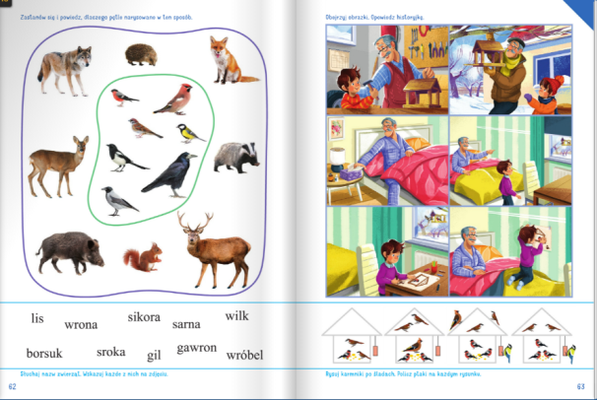

- Ćwiczenia logorytmiczne – Wróble tu i tam.
Dzieci rytmizują tekst. Łączą tę czynność z wykonywaniem prostych ruchów.
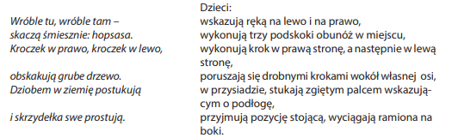

- Policz ile przy karmniku na pierwszej stronie jest razem jemiołuszek i sikorek.
- Przyjrzyj się cyfrze 8.
- Dzieci oglądają cyfrę, omawiają jej wygląd, kreślą jej kształt w powietrzu, na podłodze.
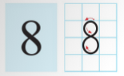
- Uzupełnij strony w fioletowej Karcie pracy
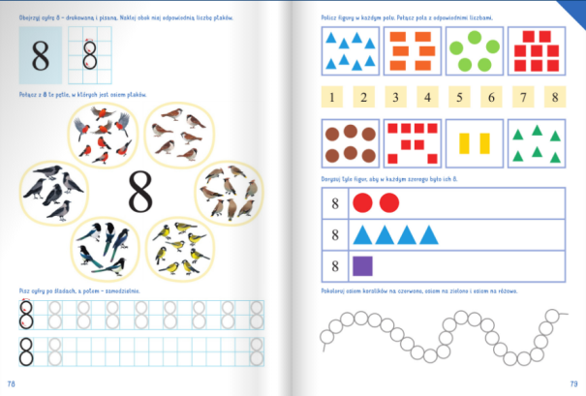

- Zabawa ruchowo-naśladowcza – Co robi ptak? Dzieci naśladują czynności wykonywane przez ptaka, Np.: ptak fruwa, siedzi na gałęzi, zjada nasiona…

Środa 26.01. 2022
- Zabawa Nasze rymy.
Dzieci dopowiadają zakończenia zdań w taki sposób, aby się rymowały, np.
Wróbel w kącie siadł, chętnie by coś… (zjadł).
Chodzi w koło czarna… (wrona), dzisiaj głodna i… (spragniona).
Leci wróbel do… (karmnika), aby ziarna się… (nałykać).
Sroka sobie głośno… (skrzeczy), prosi tak o pokarm… (dzieci).
Brzuszek gila jest… (czerwony) i grubiutki z każdej… (strony).

- Uzupełnij str. 76-77 w turkusowej książce Litery i liczby.
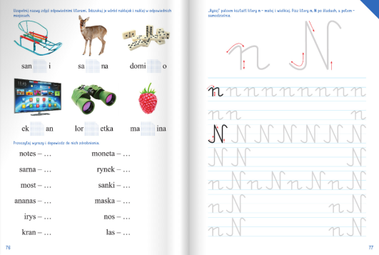

- Obejrzyjcie fragment filmu o ptakach w karmniku, może uda się Wam rozpoznać niektóre z nich.
https://www.youtube.com/watch?v=aQHHzgSYUIU

- Dopasuj podpisy do ptaków na obrazkach.

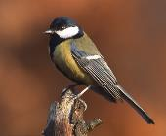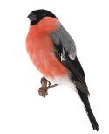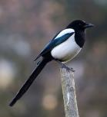

sroka sikorka gil
- Ciekawostki o ptakach zimujących w Polsce.
Sikorka to najbardziej rozpoznawalny ptak polskiej zimy. Głównie przez fakt, że wtedy bardzo często przylatuje do karmników, które budujemy i jedzą wysypane tam ziarno, ale duże znaczenie ma też ich ubarwienie. Są bardzo kolorowe – czarny łebek z czarnymi piórkami, oraz brzuszek żółto-zielony i zielonkawe skrzydła rzucają się w oczy, zwłaszcza we śniegu. Sikorki to ptaki trochę mniejsze od wróbli. Są jednak o wiele bardziej żarłoczne. W ciągu dnia zjadają tyle jedzenia ile same ważą. Sikorki żywią się głównie różnymi owadami, ziarnami, a zimą ludzie wywieszają im czasami kawałki słoniny, które też chętnie zjedzą.

Sroka: Tego ptaka, o kontrastowo biało-czarnym upierzeniu, trudno pomylić z innymi z rodziny krukowatych. Ma niezwykle długi ogon, stanowiący około 1/3 długości ciała ptaka. Buduje charakterystyczne gniazda. Są to duże, kuliste budowle, wykonane z patyków, wewnątrz wylepione gliną i wyścielone trawami. Wejście do gniazda znajduje się z boku. Samica składa od 4 do 7 jaj, z których po 18 dniach wysiadywania wykluwają się pisklęta. Młode opuszczają gniazdo przed upływem miesiąca od wylęgu. Sroki odżywiają się zarówno pokarmem zwierzęcym, jak i roślinnym. Podstawą ich diety są głównie owady i gryzonie, czasem jaja lub pisklęta innych ptaków. Sroka wydaje ochrypłe dźwięki. W niewoli często uczy się naśladować różnorodne odgłosy, piski i pojedyncze słowa.

Gil: Grzbiet ma szaroniebieski, czerwoną pierś, czarną czapeczkę i podbródek oraz czarny ogon. Żyje w lasach iglastych i mieszanych. Odżywia się pędami, nasionami i jagodami. Gniazdo – zbudowane z gałązek świerka i wyścielone korzonkami, włosiem i mchami – zakłada niewysoko nad ziemią, w świerku lub jałowcu. Samica składa od 4 do 6 jasnoniebieskich jaj w czarne i brązowe plamki. Młode opuszczają gniazdo po dwóch tygodniach. Po okresie lęgowym gile tworzą niewielkie stadka.

- Uzupełnij Kartę ćwiczeń s. 64
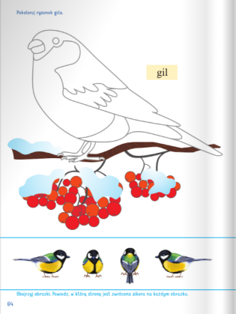
- Zabawa rozwijająca umiejętność przeliczania i dodawania z wykorzystaniem dwóch kostek. ( Pola z sześcioma kropkami można zakleić kartką, tak, aby wynik dodawania był w zakresie 10.)
Dziecko mówi wierszyk:
Zimą do karmników
ziarno sypią dzieci.
Powiedz ile ptaszków,
dziś tutaj przyleci?

Dziecko rzuca dwiema kostkami. Przelicza ilość kropek na każdej i sumuje je – ile jest razem? Podaje wynik. Tyle, ile jest razem kropek dziecko podskakuje jednoczesnym naśladowaniem machania skrzydełkami.

- Uzupełnij Kartę pracy Litery i liczby s 80
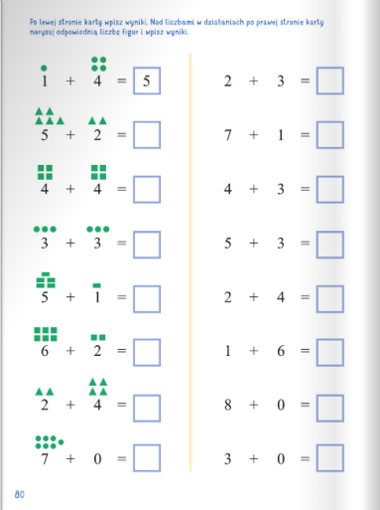

Czwartek 27.01.2022
- Posłuchaj opowieści „Jak to z ptakami było”
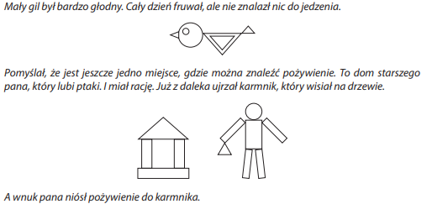

- Z jakich figur składa się ptak, karmnik i chłopiec?
- Jeśli posiadasz klocki w kształcie figur spróbuj ułożyć powyższe obrazki.
- Ułóż budowle wg własnego pomysłu.

- Uzupełnij Kartę pracy s. 66-67
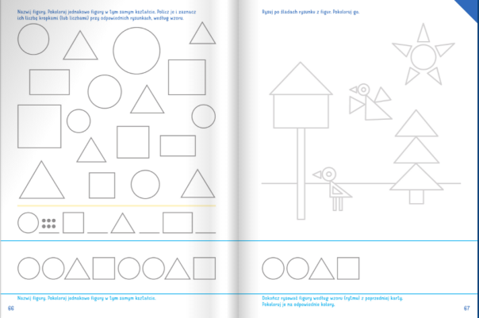

- Spróbuj wyszukać literę n, N w grze „O rety krety!”
https://wordwall.net/pl/resource/1641359/o-rety-krety-litera-n
- Obejrzyj obrazek i opowiedz, co się na nim dzieje. Uzupełnij zadanie na dole strony.
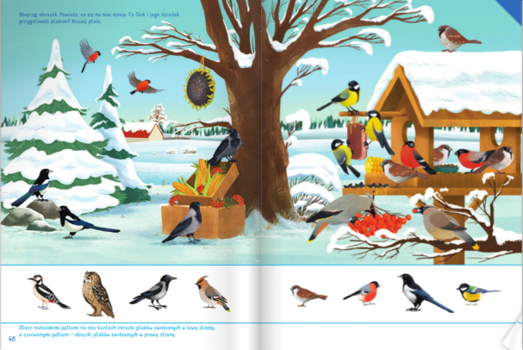

- Zagraj w memory, zwróć uwagę na słowa zawierające literę N

https://wordwall.net/pl/resource/14007928/zabawy-z-nn

- Napisz litery, sylaby i słowa po śladzie. Spróbuj przeczytać.

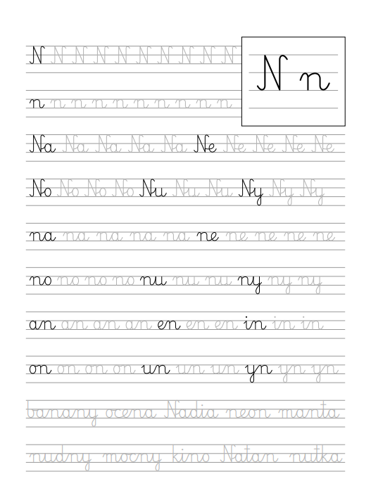

- Ozdób sikorkę uwzględniając jej kolorystykę, możesz wykorzystać według własnego pomysłu: kredki, plastelinę, bibułę, papier kolorowy.
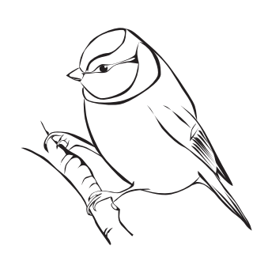

SIKORKA

